муниципальное бюджетное дошкольное образовательное учреждение
детский сад № 8 «Звёздочка»

Отчёт
о проведённых мероприятиях
в рамках природоохранного
социально-образовательного проекта
«Эколята-дошколята»
за III квартал 2021г.
(июль, август, сентябрь)
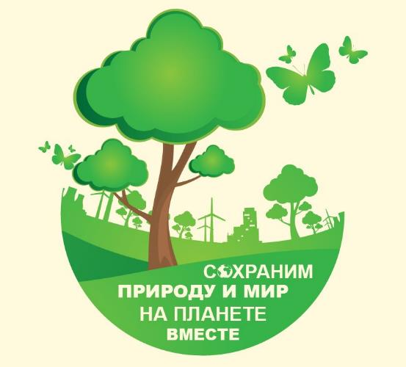

ст. Егорлыкская
2021-2022 уч.г.
Природоохранный социально-образовательный проект «Эколята-дошколята» является инновационным инструментарием развития дошкольного образования экологической направленности. Проект, направлен на формирование экологической культуры у воспитанников ДОУ.
В реализации природоохранного социально-образовательного проекта «Эколята-дошколята» принимают участие дети, родители и педагоги средней дошкольной группы «Звёздочки». Работа велась в рамках кружка «Эколята-дошколята», в соответствии с положением, рабочей программой и перспективным планированием.
В течение всего периода (июль, август, сентябрь) продолжалась работа по реализации плана мероприятий экологической направленности. В группе и ДОУ в целом были организованы различные «занимательные дела» экологической направленности. Вот несколько наиболее ярких «дел»:
Мы приняли участие и стали победителями (1 место) Международного экологического конкурса «Моя зеленая планета», организованного международным образовательным порталом «Одарённость», который проводился в период с 10 июня 2021 г. по 27 августа 2021 года, и на котором, мы презентовали наш проект «С любовью к России мы делами добрыми едины!»
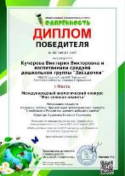

В этом году мы продолжаем реализовывать наш проект, очередным мероприятием проекта стал экологический флешмоб «Растения нашего участка» (июль 2021г.)https://www.instagram.com/p/CRlX7iHoCHX/
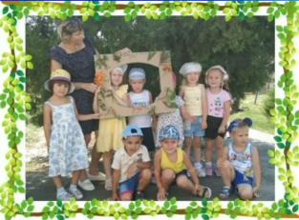
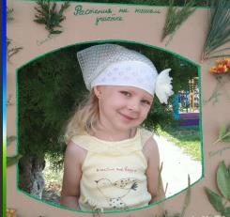

Дети из кружка «Эколята – дошколята» рассказали о различных интересных природных явлениях, приняв участие в экочеллендже «Умная планета»(август 2021г.) https://www.instagram.com/p/CS9byp-IznR/
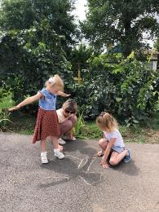
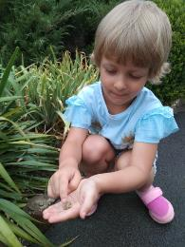
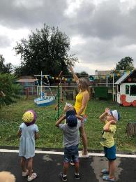

В период с 01.09.2021 по 15.10.2021г. мы приняли участие в районном экологическом конкурсе рисунков «Экология глазами детей». Для участия в конкурсе дети нарисовали рисунки, посвященные проблемам экологии. Две лучшие работы были отобраны для участия в муниципальном этапе конкурса, в номинации «Спасай, сохраняй, действуй!»
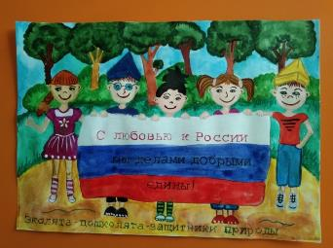

В период с 04 по 25 сентября 2021 года по инициативе общероссийского экологического движения «Зеленая Россия» на территории всех субъектов Российской Федерации проходил Всероссийский экологический субботник «Зеленая Россия» и Всенародная акция «Лес Победы», в рамках которой высаживались деревья в память погибших в Великой Отечественной войне.
Цель – способствовать экологическому воспитанию подрастающего поколения и формированию экологической культуры населения, объединять инициативы граждан, организаций и органов государственной власти в деле охраны окружающей среды, а также проведение реальных практических мероприятий для создания благоприятных условий жизни для нынешних и будущих поколений.
Воспитатели и воспитанники нашего детского сада не оставили этот призыв безответным и приняли активное участие в его организации и проведении.
14 сентября 2021года для воспитанников средней и старшей групп было проведено развлекательно-образовательное экологическое мероприятие «Берегите Природу!» Сказочные герои "Эколята" - друзья и защитники природы предложили детям ответить на вопросы из «Азбуки экологической безопасности», разгадать загадки, принять участие в интересных играх и конкурсах. Тихоня, Шалун, Ёлочка и Умница родились в лесу, знают про него всё или почти всё. Этими знаниями они делились с ребятами. В результате дети узнали о том, сколько мошек и букашек может съесть скворец, о «лесном докторе» - дятле, о том каких насекомых любит «кушать на завтрак» лягушка, куда исчезают насекомые с наступлением зимы и др.
А ещё, ребята, как настоящие туристы, собирали рюкзак, убирали мусор, без ошибок определяли с какого дерева лист и собирали цветы из частей. Соревновательный момент, конечно же, присутствовал, но победила дружба, поэтому грамоты и общее фото были для всех.
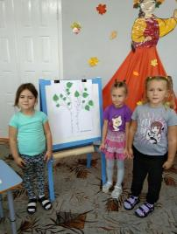
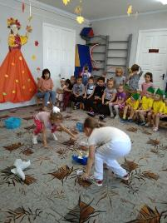
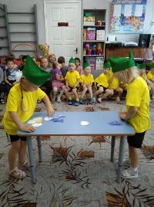

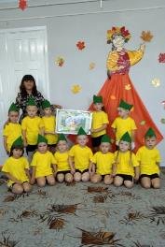
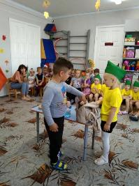
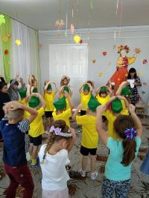

15 сентября 2021 года все воспитанники и воспитатели нашего детского сада приняли участие во Всенародной акции «Лес Победы», в рамках которой, на территории МБДОУ были высажены деревья в память погибших в Великой Отечественной войне. У нас в саду есть «Аллея Славы», где уже несколько лет подряд высаживаются деревья. В этом году мы привели её в порядок, убрали «осенний мусор» и посадили новые саженцы: два ореха и липу. Воспитанники были полностью увлечены данным мероприятием. Каждый с удовольствием принимал участие в посадке и сборе мусора, каждый внес свой вклад!
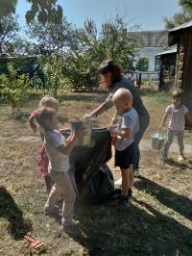
https://www.instagram.com/tv/CT1wFEYIDHW/?utm_source=ig_web_copy_link

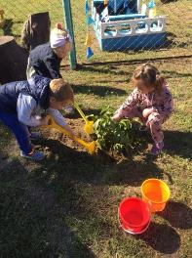
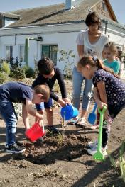

В период с 6 по 13 октября 2021 года федеральное государственное бюджетное образовательное учреждение дополнительного образования «Федеральный центр дополнительного образования и организации отдыха и оздоровления детей» при поддержке Минпросвещения России проводило Всероссийскую акцию «День урожая», в которой мы так же приняли участие.
https://www.instagram.com/p/CU2JLveI4nD/
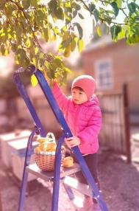
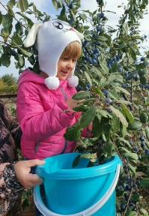
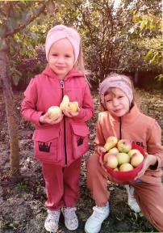

«Региональный модельный центр дополнительного образования детей» в период с 20 сентября по 20 октября 2021 года проводит региональный этап Всероссийского фестиваля «Праздник Эколят – молодых защитников природы» (Фестиваль), в котором мы планируем принять участие.
И готовим творческое выступление нашей команды «Эколят» согласно тематике Фестиваля.
Так же мы планируем участвовать в районном экологическом конкурсе по сбору макулатуры «Бумаге – вторую жизнь!» с 01.09.2021 по 15.11.2021 среди образовательных учреждений.

